

[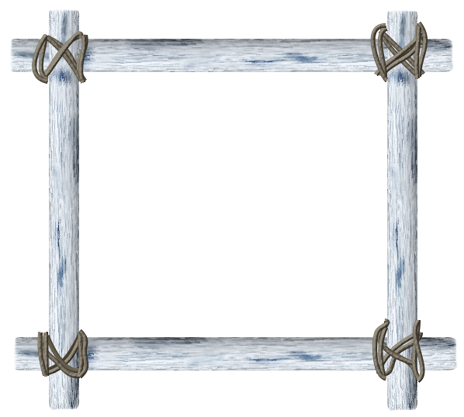](http://www.google.ca/url?sa=i&rct=j&q=&esrc=s&source=images&cd=&cad=rja&uact=8&ved=0CAcQjRw&url=http://henriette57.centerblog.net/rub-cadres-vierges-.html&ei=KbpLVN2XO8OmyAS2woCQAg&bvm=bv.77880786,d.aWw&psig=AFQjCNHzN3M4U1H84YCe_5lV-BaBZoYKQw&ust=1414335275241803)

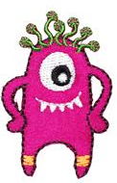

**Décrire un monstre**

**Inventer un drôle de personnage**

Écrire une histoire

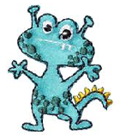

[](http://www.google.ca/url?sa=i&rct=j&q=&esrc=s&source=images&cd=&cad=rja&uact=8&ved=0CAcQjRw&url=http://henriette57.centerblog.net/rub-cadres-vierges-.html&ei=KbpLVN2XO8OmyAS2woCQAg&bvm=bv.77880786,d.aWw&psig=AFQjCNHzN3M4U1H84YCe_5lV-BaBZoYKQw&ust=1414335275241803)

Décrire une image

Écrire une lettre

Écrire une recette

